Winamp 5.12缓冲区溢出漏洞分析

- 漏洞分析
从漏洞描述可知，是winamp软件没有对以.m3u为后缀的播放列表文件做合理的检查，致使特意构造的.m3u文件可覆盖大片的函数栈帧，最终造成栈溢出攻击。
既然已经知道是m3u文件造成的溢出，那么我们如果要知晓栈溢出的位置，可以在代码处理m3u字符串的各个地方下断点，从而快速定位栈溢出的大致区域。
打开OD后，并将winamp程序拖进OD后，按F9开始执行。当出现winamp的终端
后，将构造好的样本拖进winamp的播放窗口，那么EIP则停在如图1.1所示的位置。为了确认该位置是正确的位置，可取消该断点，再跑一次，发现这次程序不会停在预设的各个断点上。因而此时可将其他设置在m3u处的断点取消。
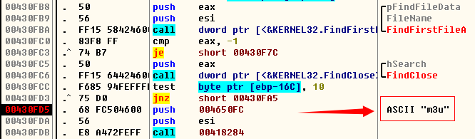
图1.1 m3u播放列表文件的处理
按照程序流程，继续单步跟踪，在0x0040AF31位置处，程序开始处理攻击样本，并将文件路径和文件名复制到栈区0x0012BB90位置处，如图1.2所示。
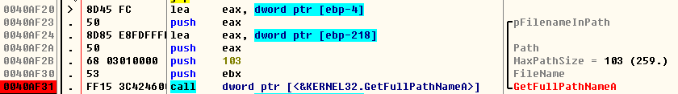
图1.2 处理文件路径和文件名

打开IDA对0x0040AF41所在的模块进行静态解析，发现程序在获得该文件名后即执行文件打开，定位，关闭等操作，意思很清楚了，在打开的过程中，程序在0x004FD1位置处，首次调用fgets函数，在该函数内部通过文件句柄将文件内容读入事前分配好的堆，这里对文件大小有个限制，阈值为4K字节，超过4K字节的字符将被忽略。具体实现该功能的是fgets()函数的子函数：__filbuf()，如图1.3所示。
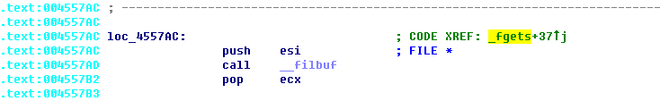
图1.3 __filbuf()
读入堆的操作完成后，函数下一步要做的即是将堆中的文件内容复制到目的栈地址处。该函数通过循环将堆区每个字符复制到目的栈区。至于函数式如何判断内容复制操作已经完成，通过单步跟进该函数，发现程序是通过如图1.4所示的逻辑获取堆区的文件内容的。
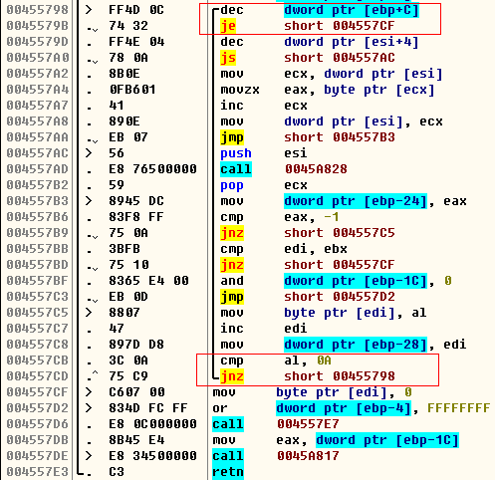
图1.4 文件的控制字段
如图1.4的红框所示，该函数首先设定写入栈区的大小最多是0x7FF，其值存放在[ebp+C]，这也说明了剩余的堆区字符将不会再被复制，这意味着POC的大小不能超过0x7FF。其次，在0x004557CB地址处，函数将每次从堆区的一个字符放在al寄存中，通过与0x0A比较，如果相等，函数则认为已复制到文件末尾，即会退出循环。
因此，我们可以知道0x0A是m3u的控制字段，而0x7FF是该文件被完整读入的最大限度，否则就会被截断。正常的m3u文件中存有相应的0x0A字段，因而程序只会读入可控的一段字符。一旦将该文件替换成不含有控制字段的攻击样本，那么程序通过fgets函数会将整个文件内容复制到栈中，从而造成溢出。
值得注意的是，在复制堆区内容的过程中，该函数会被执行三次，这是由m3u文件格式决定的。如图1.5所示，第一次的复制操作从0x00000000~0x00000008，以0x0A作为结束标志，第二次和第三次的复制操作亦然。而且，在三次操作调用完成后，最后一次的复制会将之前的数据覆盖，这应是程序对前两次的复制内容即文件的格式作了检查后，即可将最后一次的复制内容覆盖前两次的文件格式数据。
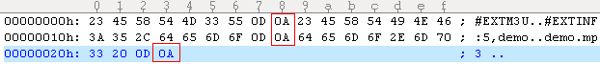
图1.5 m3u文件正常样本
最后，POC所在的栈区起始位置为0x0012B390。
- 漏洞利用
通过调试发现，此漏洞的栈溢出发生在in_mp3.dll的模块内，而不是最初的主模块winamp.exe，因此，POC在这期间经历了多次的复制转移，包括从栈区（起始地址：0x0012A390）到栈区（0x00129F40），从栈区（0x00129F40）到堆区（0x00A950CD），再从堆区(0x00A950CD)到堆区(0x004878A0)，再经过一次堆区复制（从0x004878A0到0x02058878），最后再复制到溢出时候的栈区（0x001216D8）。而且，在第一次从栈区（起始地址：0x0012A390）到栈区（0x00129F40）复制过程中，由于程序对复制大小限制为0x410，而POC本身大小为0x41B(注：因POC在堆栈复制时，是连同其路径一同作复制，因此0x41B是指POC连同其路径名的大小，此时路径名也占用一部分长度，需将其看做POC的一部分)，导致末尾的0xC个字符会被截段，因此，我们需要对已有的POC作修改，删除掉其中0xC个0x90指令，确保长度符合程序要求。
经过多次单步跟踪，最终确定栈溢出发生在0x02005A84所示的位置，该位置的指令会调用_strcpy()函数，导致返回地址被溢出。而0x02005A60即是该问题函数的入口。如图2.1所示。
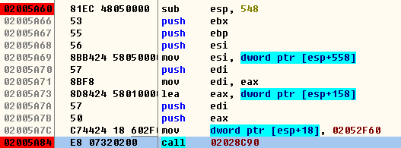
图2.1 溢出现场
先看看调用_strcpy:0x02028C90之前，函数栈帧是正常的，如图2.2所示。

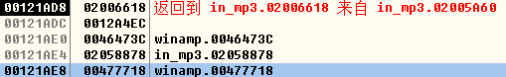
图2.2 调用前的函数栈帧
在调用_strcpy函数之后，从栈区0x001216D8~0x00121AE6均被覆盖成POC，从图2.2可以看出，内存单元0x00121AD8~0x00121ADB所存储的返回地址也会被覆盖。覆盖之后的栈帧如图2.3所示。
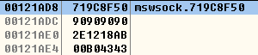

图2.3 覆盖后的函数栈帧

由图2.3可知，内存单元0x00121AD8~0x00121ADB所存储的返回地址已经被覆盖为0x719C8F50，而该地址0x719C8F50和0x719C8F51所存储的指令正是：pop ebx和retn。
综上所述，一旦proc_02005A60函数执行完成，即将返回时，CPU控制权就会落入POC的代码范围，那么shellcode便能运行成功。
接下来再来看看该POC是如何布置跳板一步步地执行到shellcode，要知道0x001219DA是shellcode的入口地址，在该地址之前有大片的NOP指令，实际上只要EIP落在0x001218FF~0x001219DA，那攻击就能成功。
该POC在寻找shellcode的过程中使用到了egg hunting技术，通过在shellcode代码的最前面放置标记，利用egg hunting的标准代码在内存中寻找该标记，一旦找到该标记，便跳到该标记后面的代码执行。因此，只要我们能让CPU调到egg hunting代码的入口处，剩余的事情交给egg hunting来处理就可以了。同样地，egg hunting也有一个缓冲范围0x00121815~0x001218B9。
从上述对图2.3所做的描述可知，当执行完：pop ebx, retn两条指令后，0x00121AE0~0xx00121AE3四个内存单元所存储的地址便被弹入EIP中。需要说明的是，此时该内存单元存储的内容是0x2E1218A8。显然该内容是非法的内存单元，一旦弹入EIP中会造成错误。我们原本想存储的内容是0x001218A8（即高地址0xx00121AE3存储的是0x00而不是0x2E），而该内容恰好落入egg hunting代码的缓冲区。之所以处理成0x2E1218A8是因为在调用完_strcpy函数之后，紧接着程序还会对栈区所在的复制内容作处理，如图2.4所示。
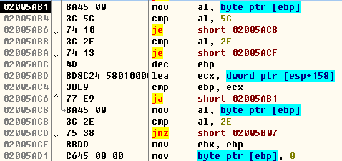
图2.4
EBP此时的值是0x00121AE7。从图2.4所示的地址0x02005AB1起始，将EBP所指向的内存单元内容复制到AL寄存器，而AL再与0x5C和0x2E比较。当AL与0x2E比较时，一旦相等，则CPU会跳到0x02005ACF处继续执行，此时EBP的值会复制给EBX，但自身所指向的内存单元便会清零，这就很好解释了为何要将栈地址0xx00121AE3的内容存为0x2E。当EBP的值递减为0xx00121AE3，并将其指向的内存单元0x2E赋给AL后，经过与0x2E比较，相等则转到0x02005ACF，此时0xx00121AE3指向的内存单元被赋值为0x00，这样0x00121AE0~0xx00121AE3所指向的内容变成了0x001218A8。
当执行完当执行完：pop ebx, retn两条指令后，CPU便跳到地址0x001218A8继续执行，那么egg hunting的代码便能顺利执行下去，攻击便能成功。

